1. 二叉树数目

求n个结点能构成不同二叉数的数目。

选定1个结点为根，左子树结点的个数为i，二叉树数目f(i)种；右子树结点数目为n-i-1，二叉树数目f(n-i-1)种，i的可取范围[0，n-1]。所以有：



为了计算的方便：约定f(0)=1

1. 凸n边形三角剖分数

在一个凸n边形中，通过不相交于n边形内部的对角线，把n边形拆分成若干三角形，不同的拆分数目用f(n)表之，f(n)即为Catalan数。例如五边形有如下五种拆分方案，故f(5)=5。求对于一个任意的凸n边形相应的f(n)。

%RYQJB`@~@}}]B96{(Q@W5G

设f(n)表示凸n边形的拆分方案总数。由题目中的要求可知一个凸n边形的任意一条边都必然是一个三角形的一条边，边P1Pn也不例外，再根据“不在同一直线上的三点可以确定一个三角形”，只要在P2，P3，……，Pn-1点中找一个点Pk(1<k<n)，与P1、Pn 共同构成一个三角形的三个顶点，就将n边形分成了三个不相交的部分(如图)，我们分别称之为区域①、区域②、区域③，其中区域③必定是一个三角形，区域①是一个凸k边形，区域②是一个凸n-k+1边形，区域①的拆分方案总数是f(k)，区域②的拆分方案数为f(n-k+1)，故包含△P1PkPn的n 边形的拆分方案数为f(k)\*f(n-k+1)种，而Pk可以是P2，P3，……，Pn-1种任一点，根据加法原理，凸n边形的三角拆分方案总数为:



边界条件：f(2)=1

1. 在圆上选择2n个点，将这些点成对连接起来使得所得到的n条线段不相交的方法数。
2. n层的阶梯切割为n个矩形的切法数。如下图所示：

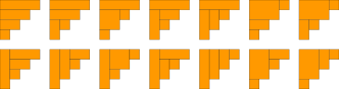

这个证明是怎么进行的呢？我们先绘制如下的一张图片，即n为5的时候的阶梯：

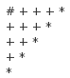

我们注意到每个切割出来的矩形都必需包括一块标示为\*的小正方形，那么我们此时枚举每个\*与#标示的两角作为矩形，剩下的两个小阶梯就是我们的两个更小的子问题了。

1. 括号匹配

有n个左括号和n个右括号排在一行，试求两两匹配的方案数。

可以看做在一个括号内部有i个括号，右侧有n-i-1个括号。即



1. 正方形网格路径数

对于一个n\*n的正方形网格，每次我们能向右或者向上移动一格，那么从左下角到右上角的所有在副对角线右下方的路径总数

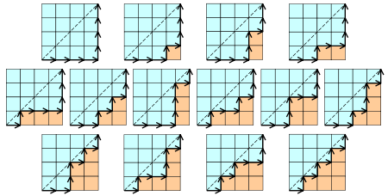

我们将一条水平边记为左括号,垂直边记为右括号,那么就组成了一个n对括号的匹配序列，故和括号配对问题等价。

1. N个不同元素按一定的顺序入栈，求不同的出栈序列数目。同样可转换为括号匹配问题。
2. 2n个人排队买票，票价为50元，其中n个人各手持一张50元钞票，n个人各手持一张100元钞票，除此之外大家身上没有任何其他的钱币，并且初始时候售票窗口没有钱，问有多少种排队的情况数能够让大家都买到票。

答案：Catakan(n)\*A(n,n)^2